INSTRUCTIUNI PENTRU REDACTAREA LUCRARII (Times New Roman 14, spatiere inainte/dupa 64 /20 pct.)
Prenume1 NUME1, Prenume2 NUME2 (Times New Roman 12)
Rezumat: Fiecare lucrare va contine un rezumat format din 50 – 100 de cuvinte, scris in limba engleza. (Times New Roman 11)
1 Introducere (Times New Roman 12)
Acest document reprezinta modelul si cerintele tehnice pentru lucrari. Lucrarile trebuie sa aiba un numar par de pagini. Pot fi redactate in limba romana sau/si in limba engleza. Va rugam sa folositi Microsoft Word in Windows si stilurile accesibile in model. Va rugam sa nu creati nici un stil suplimentar. Fisierul cu lucrarea ca document *.doc trebuie trimis prin e-mail la comitetul de organizare. (Times New Roman 12)
2 Informatii detaliate (Times New Roman 12)
Figurile sunt numerotate secvential Fig. 1, 2,… Fiecare figura trebuie sa fie centrata in pagina.
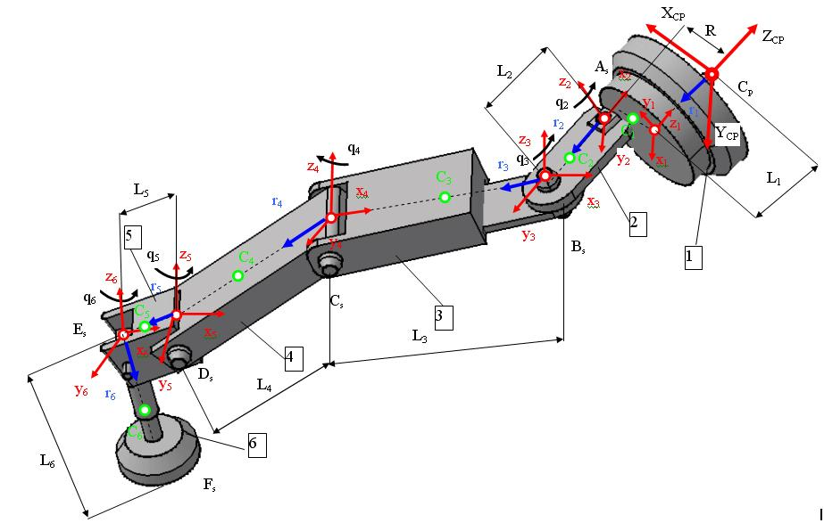
Fig. 1 Legenda figurii
Va rugam sa creati ecuatiile in Microsoft Equation folosind urmatoarea setare: Normal – 12 pt, Indexes – 8 pt.
$r=\frac{l}{2\text{sin}\frac{π}{3}}=\frac{\text{47}}{2\text{sin}\frac{π}{3}}=\text{27}\text{.}\text{167}$ (1)
In rest se folosesc setarile implicite.
2.1 Tabele (Times New Roman 12)
Tabelele trebuie sa fie centrate in pagina.
Tabelul 1 Legenda tabelului (Times New Roman 12)
Bibliografie (Times New Roman 11)
- Dumitru N., Cherciu M., Zuhair A., Theoretical and experimental modeling of the dynamic response of the mechanisms with deformable kinematic elements, In: Proceedings of the 12th IFToMM world congress in mechanism and machine science, Vol. 4, Besancon (France), pp. 216 - 221, June 18-21, 2007. (Times New Roman 11)

Toate referintele trebuie citate in text prin numere in paranteze drepte (de exemplu [1], [2, 5], [6-8]) si trebuie sa apara la Bibliografie. Toate referintele din lista bibliografica trebuie de asemenea sa apara in text.
Prenume 1 NUME 1(Times New Roman 11)
Numele institutiei
Adresa
E-mail

Prenume 2 NUME 2
Numele institutiei
Adresa
E-mail

